Инструкция

1 - Запустить Setup.exe

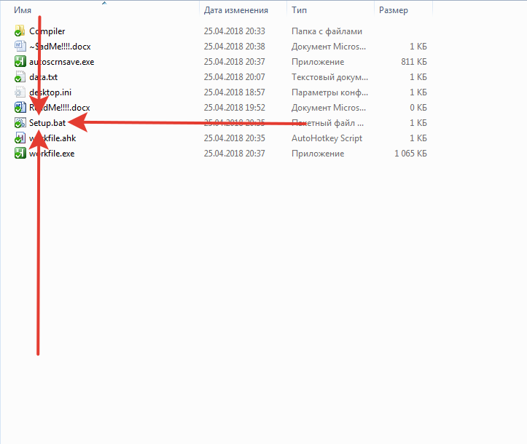

* 1. – указать папку, в которую будут сохраняться скриншоты (например – папка screenshots).
  2. – нажать ОК, ждать пока программа создаст файл autoscrnsave.exe

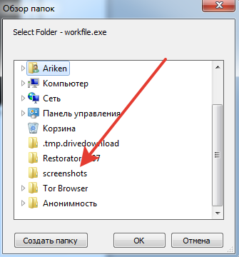

1. – файл autoscrnsave.exe вырезать отсюда и вставить в автозагрузку 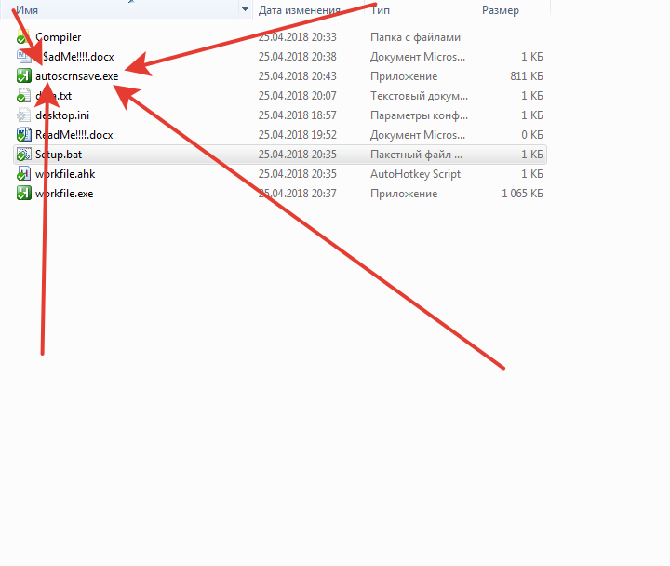
   1. – нажать кнопки win+R (win это кнопка с картинкой как в нижнем левом углу экрана)
   2. – ввести shell:startup, нажать Enter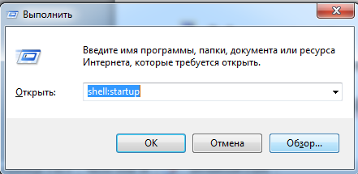
   3. - в появившуюся папку вставить файл
2. – перезагрузить компьютер, чтобы программа начала работать

(Перед тем как закончить, лучше скрыть ЯндексДиск)

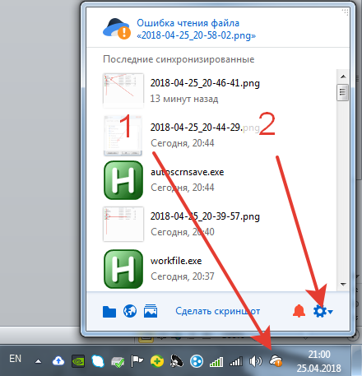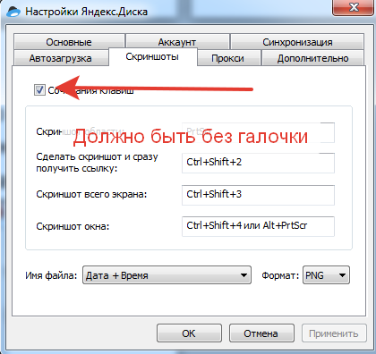

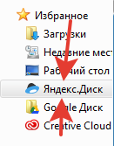(свойства) 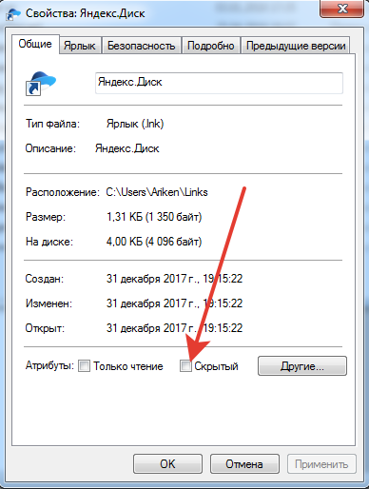(применить)

D:\YandexDisk\Скриншоты\2018-04-25_21-05-31.png

(нажать правой кнопкой мыши, нажать свойства)

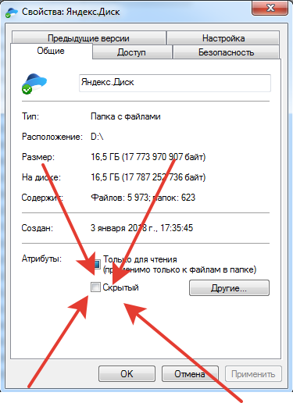(применить)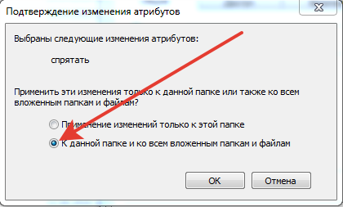(ОК)